Сегодня мы с Вами немного поиграем)
В процессе игры постарайтесь научить ребёнка составлять знакомые изображения из геометрических фигур, закрепить знания о геометрических фигурах
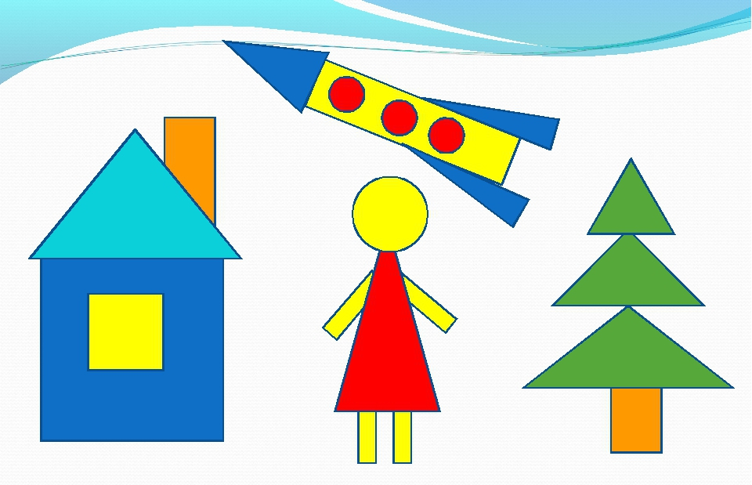
Закрепить умение определять местоположение предметов «от себя».
Закрепите счёт в пределах 4

